Beállítások: Export/import
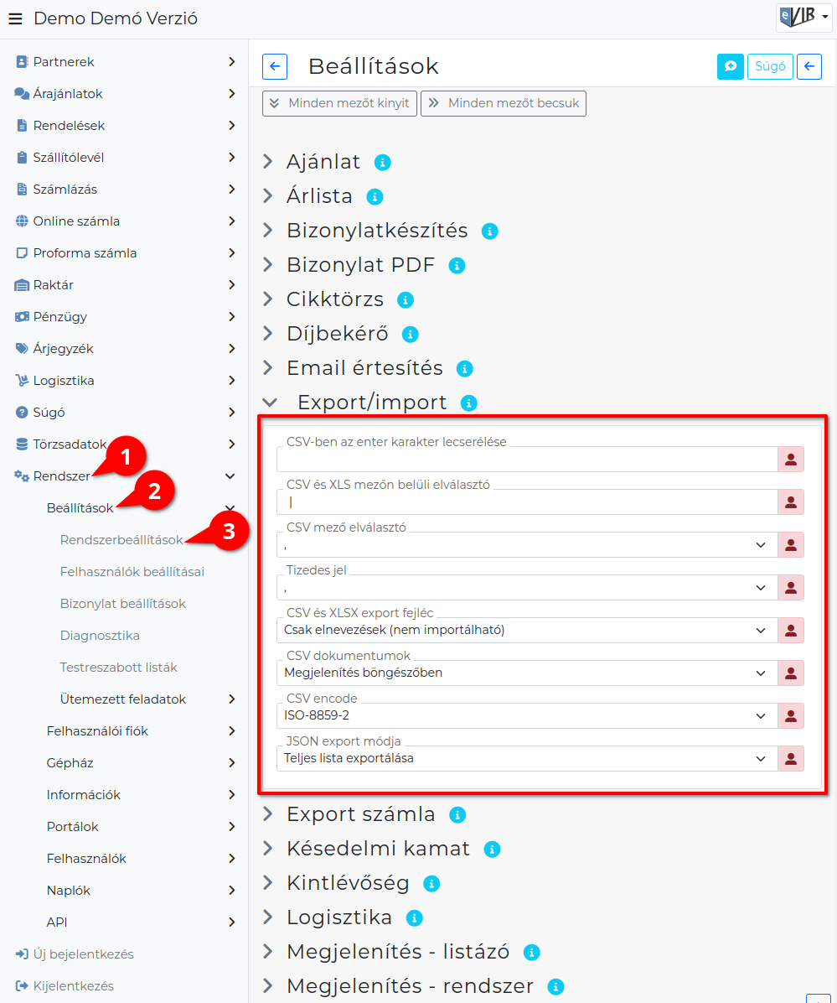
- A Rendszer,
- Beállítások,
- Rendszerbeállítások menüpont alatt a táblázatkezelő program által feldolgozható adat exportálás és importálás beállításait lehet paraméterezni.

Mezők
- CSV-ben az enter karakter lecserélése
Importálás esetén ha a CSV tartalmaz ENTER karaktert, akkor azt le lehet cserélni.
A CSV formátum nem minden esetben kezeli többsoros szövegeket, ezért lehetőség van a soremelés (CRL+F) lecseréléseére.
- CSV és XLS mezőn belüli elválasztó
Exportálás esetén ha több mező tartalmát kell egy mezőbe elhelyezni, akkor milyen elválasztó karakterrel legyenek szeparálva.
- CSV mező elválasztó
CSV exportálás esetén milyen karakter válassza el a mezőket (alapértelmezetten vessző, de kompatibilitási okokból lehet pontosvessző, tab, szóköz is).
- Tizedes jel
CSV export esetén tizedespontot vagy tizedesvesszőt használjon a rendszer számok tizedes jeleként.
Magyar szabvány a tizedesvessző, máshol jellemzően tizedespont.
- CSV és XLSX export fejléc
Különböző egy és két soros fejléc típusok közül lehet választani annak függvényében, hogy mi az exportálás célja.
  - Technikai azonosítók és elnevezések (importálható): két soros fejléc, ami lehetővé teszi az oszlopok beazonosítását és így az importálást is.
  - Csak technikai azonosítók (importálható): egy soros fejléc a belső mezőnevekkel, ami lehetővé teszi az oszlopok beazonosítását és így az importálást is.
  - Csak elnevezések (nem importálható): egy soros fejléc, amiben csak a megnevezések szerepelnek, így importáláskor a rendszer nem tudja beazonosítani az oszlopokat, így importálni sem lehet.
  - Nincs fejléc, csak adatok (nem importálható): Csak az adatokat tartalmazza a fájl, így importáláskor a rendszer nem tudja beazonosítani az oszlopokat, ezért importálni sem lehet.
- CSV dokumentumok
A generált CSV exportot a böngészőnek milyen módon kínálja fel a rendszer.
  - Megjelenítés böngészőben
  - Letöltés fájlként
- CSV encode
A CSV export alapértelmezetten milyen kódolás szerint jöjjön létre. (MacOS nem tud ISO8859-2 szerinti CSV-t kezelni).
- JSON export módja
JSON export esetén csak az aktuális oldal kerüljön exportálásra, vagy pedig a teljes lista.

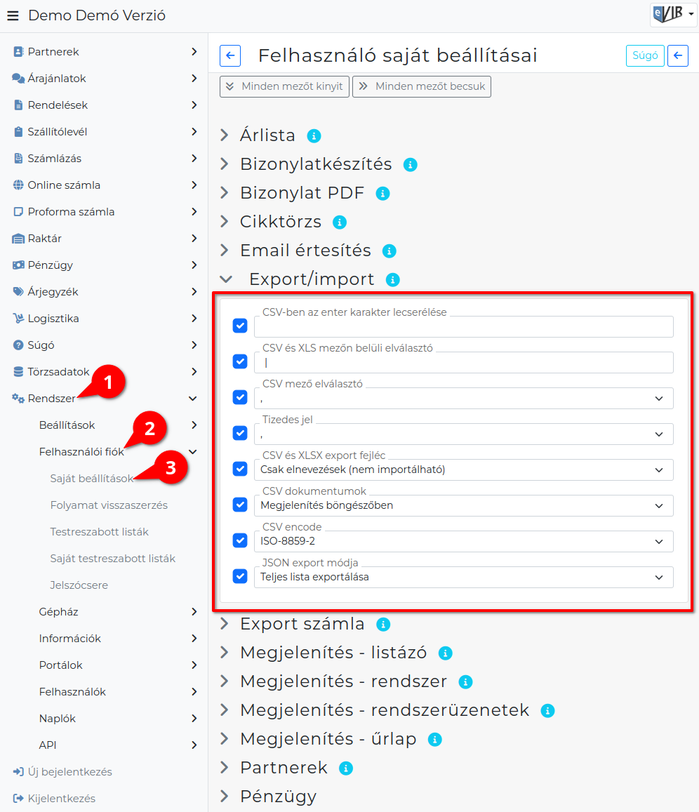
- A Rendszer,
- Felhasználói fiók,
- Saját beállítások menüpont alatt,
- az Export/import területen a fenti, rendszer szintű beállításokat (leírásukat lásd ugyanezen az oldalon fentebb) felhasználónként is be lehet állítani, ezek kizárólag saját magunkra vonatkoznak, a rendszer többi felhasználójára nincsenek hatással.

